# **INTERCONEXIÓN DE REDES DE TELECOMUNICACIONES**

INTRODUCCIÓN A LA OPTIMIZACIÓN

**Ejercicio 1.**

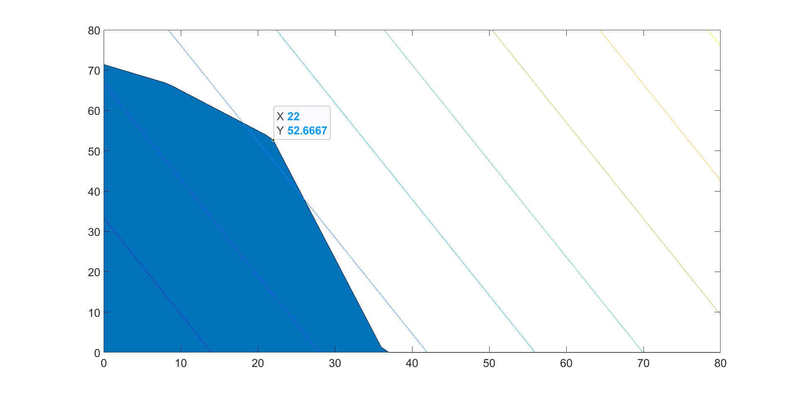

Obtenemos una producción de avena en 52.6667 hectáreas y una de trigo de 22 hectáreas con un coste de 6306€.

**Ejercicio 2.**

La función para minimizar es:

$$\begin{aligned}\min_{x_{1},x_{2},x_{3}}-0.01x_{1}-0.03x_{2}-0.05x_{3}\end{aligned}$$

Las restricciones planteadas son:

$$\begin{aligned}x_{1}+x_{2}+x_{3}≤100000 \\ 0.1x_{1}+0.3x_{2}+0.9x_{3}≤50000 \\ x_{3}≤20000 \\ x_{1}≥10000 \\ x_{1},x_{2},x_{3}≥0\end{aligned}$$

Se obtiene un resultado de

$$\begin{aligned}x_{1}=10000€ \\ x_{2}=70000€ \\ x_{3}=20000€\end{aligned}$$

Con un beneficio de 3200€

**Ejercicio 3.**

Las restricciones planteadas son:

$$\begin{aligned}0≤x_{o1}≤2 \\ 0≤x_{o2}≤3 \\ 0≤x_{13}≤4 \\ 0≤x_{12}≤3 \\ 0≤x_{2i}≤2 \\ 0≤x_{3i}≤1 \\ x_{13}=x_{3i} \\ x_{o1}=x_{12}+x_{13} \\ x_{2i}=x_{o2}+x_{12}\end{aligned}$$